Logo – PODSKUPINA I - OSNOVNE ŠKOLE -
1. zadatak ZAMJENA 20 bodova

Naziv datoteke: ZAMJENA.LGO
:a
Glavna procedura: ZAMJENA :a :b
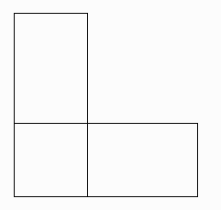
Nacrtajte pravokutnik s duljinama stranice :a i :b, te još jedan, no s duljinama stranice :b i :a. Pravokutnici se crtaju iz središta ekrana u desno.
:b

:b
:a
ZAMJENA 80 200

Primjeri:

? cs zamjena 30 120
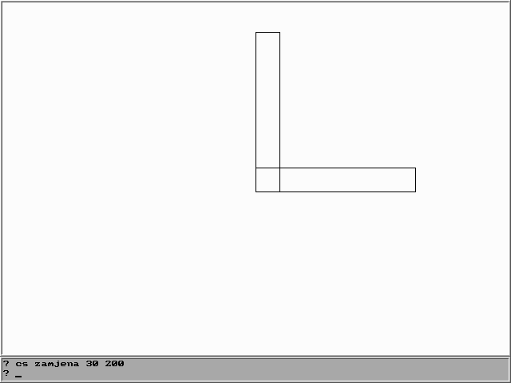
? cs zamjena 80 160
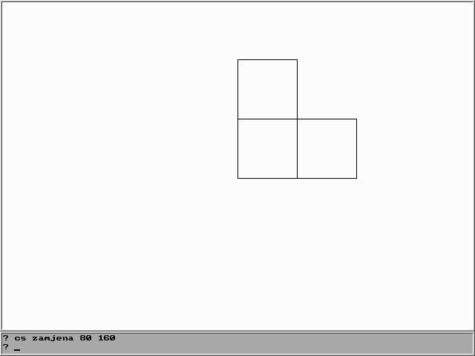
Logo – PODSKUPINA I - OSNOVNE ŠKOLE -
2. zadatak HIPI 40 bodova
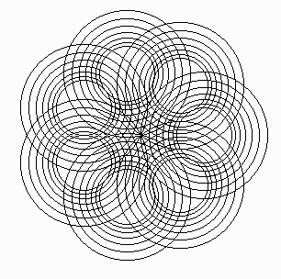
Naziv datoteke: HIPI.LGO
Glavna procedura: HIPI :n :r

Zamislite :n-terokut, ali ga ne nacrtajte. Na svakom vrhu nacrtajte :n koncentričnih kružnica. Prvoj polumjer treba biti :r, a svakoj sljedećoj treba dodatno narasti za :r*0.15, pri čemu je :r polumjer prethodne. Središte im treba biti u vrhu :n-terokuta. Na sljedećem vrhu ponovno trebate početi od početne veličine polumjera. Veličina stranice zamišljenog :n-terokuta je :r*2.

Na slici smo nacrtali 7 skupova takvih koncentričnih kružnica, a svaki takav skup ima 7 kružnica. Duljina stranice :n-terokuta je 60, a polumjer prve kružnice je 30, sljedeće kružnice 34.5 itd. Crtež je dobiven naredbom HIPI 7 30.

Primjeri:
? cs hipi 3 70
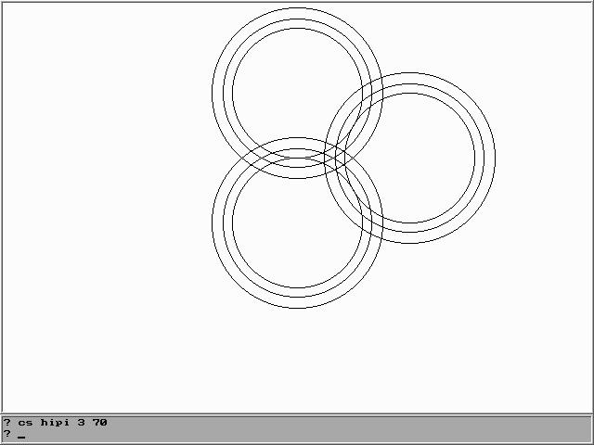

? cs hipi 5 50
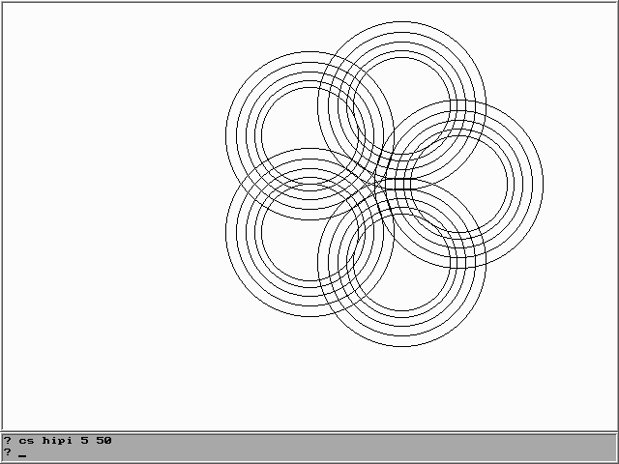
Logo – PODSKUPINA I - OSNOVNE ŠKOLE -
3. zadatak ŠESTEROKUT 60 bodova

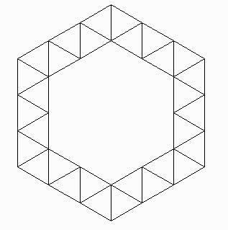
Naziv datoteke: SESTEROK.LGO
1
2
3
4
5
Glavna procedura: SESTEROKUT :a :n

Nacrtajte šesterokut, ali tako da su mu stranice sastavljene od trokuta. Trokuti imaju duljinu stranice :a, a svi dolaze u paru: jedan u jednom smjeru, a drugi u drugom (vidi sliku). U svakoj stranici šesterokuta ima :n trokuta. Šesterokut se crta prema desno.

:n će uvijek biti neparan.

Na slici možete vidjeti da svaka stranica ima ukupno 5 trokuta. Naredba je SESTEROKUT 50 5, a ukupna duljina stranice trokuta je 50.

Primjeri:
? cs sesterokut 70 3
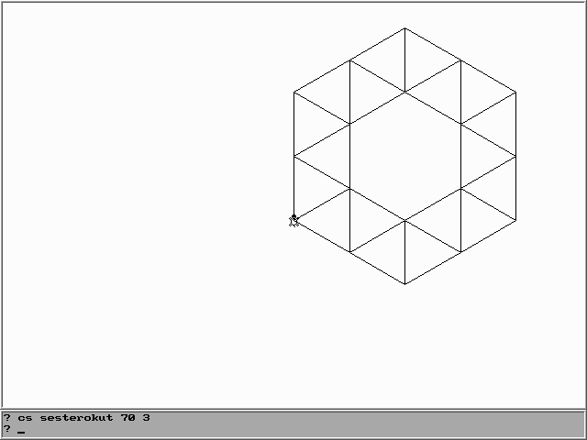

? cs sesterokut 19 15
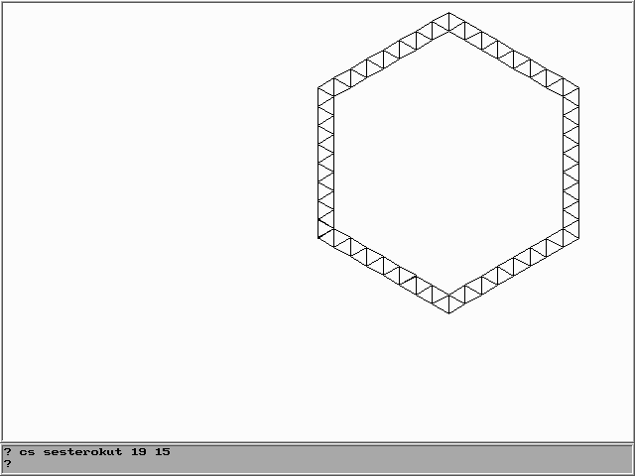
Logo – PODSKUPINA I - OSNOVNE ŠKOLE -
4. zadatak FI 80 bodova

Naziv datoteke: FI.LGO
Glavna procedura: FI :n

Odredite približnu vrijednost broja fi. Ona se računa pomoću Fibonaccijevih brojeva. Niz Fibonaccijevih brojeva glasi 1, 1, 2, 3, 5, 8, 13, ... U njemu vrijedi pravilo da je svaki broj zbroj prethodna dva (počinjući od trećeg člana). Tako je recimo 2=1+1, 3=1+2, 5=2+3, itd.

Fi se računa tako da se jedan Fibonaccijev broj podijeli s prethodnim, npr. 13/8=1,625. Kao rezultat treba ispisati približnu vrijednost broja fi tako da se podijeli :n-ti Fibonaccijev broj sa njegovim prethodnikom – za 13/8 :n bi bio 7.

:n nikad neće biti manji od 2. :n nikad neće biti veći od 186.

PC Logo: Ne zaboravite matematičku preciznost Loga postaviti na 7, koristeći naredbu make "precision 7 (ne u svom programu, izvan procedure).

Primjeri:
? fi 7
1.625

? fi 18
1.6180338

? fi 180
1.618034

? fi 18
1.6180338

